Упражнения для развития познавательных процессов: свойств внимания.
Упражнение « Письмо от белки»
Цель: развитие произвольного внимания.

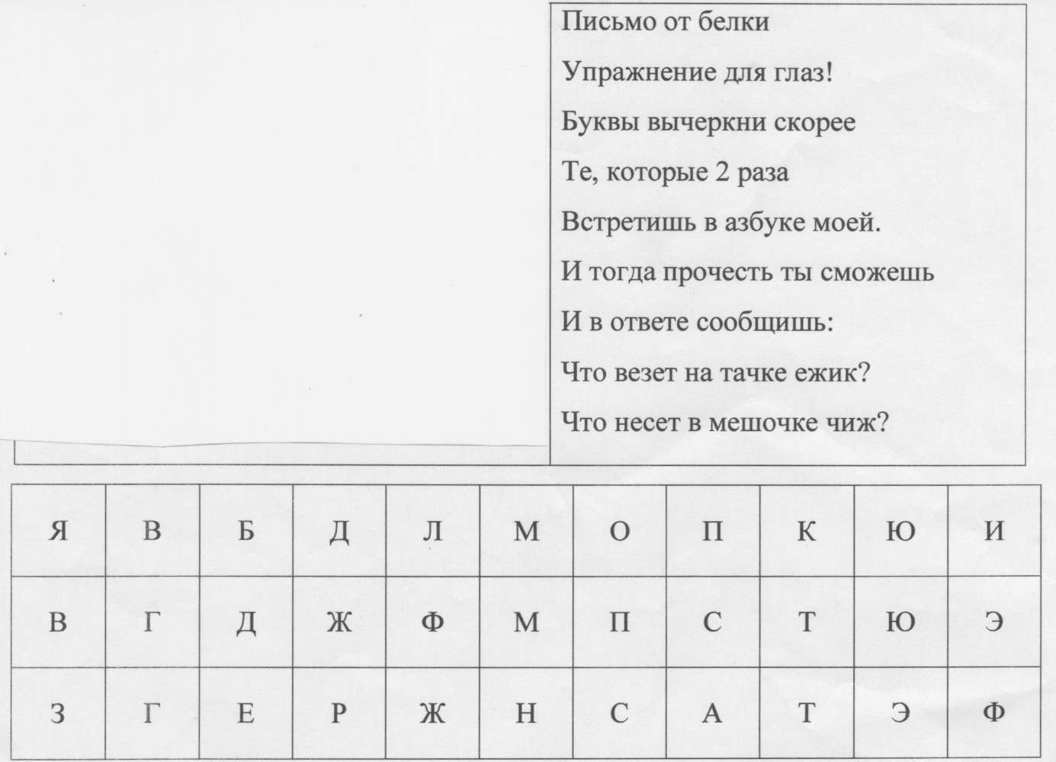
Задание: прочитай письмо от белки. Зачеркни те буквы, которые встречаются 2 раза. Скажи, что везёт на тачке ёжик, что несёт в мешочке чиж?
Ответ: Еж везёт на тачке яблоки, чиж- зёрна.

Упражнение « Сколько раз по сто?»
Цель: развитие произвольного внимания.
Подчеркни все слова, в которые входит слово «сто», например стоножка.
Сколько раз по 100 повторяется у нас?
У простого сторожа
Не просторный дом.
Часто в нем стоножка
Бродит под столом.
Дорожит стоножка
Чистотою ног
И столичной ваксой
Чистит сто сапог.
Вместо двух непросто
Вычистить все сто,
Сразу столько обуви
Не носил никто!
У простой стоножки стоит постоять.
И у той стоножки опыт перенять.

Уражнение « Найди одинаковые»
Цель: развитие произвольного внимания.
Задание: Посмотри внимательно на варежки и найди одинаковые. Раскрась их.

Упражнение «Перепутанные линии».
Цель: развитие свойств внимания: переключение, концентрацию, произвольность.
Задание: проследи глазами, куда от циферок тянутся линии и прочитай получившееся слово.
Ответ: каравай.
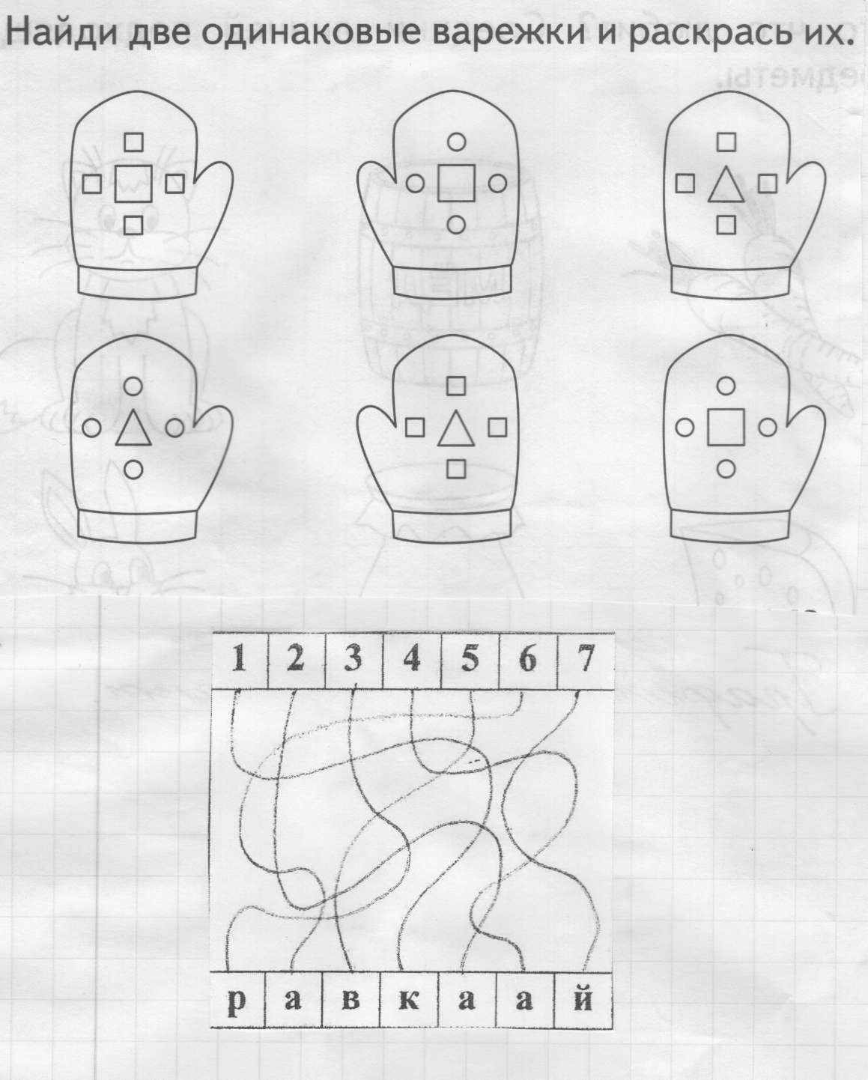
Упражнение « Расшифруй загадки»
Прочитай задание самостоятельно.
Цель: развитие свойств внимания: переключения, концентрации, развитие произвольного внимания.

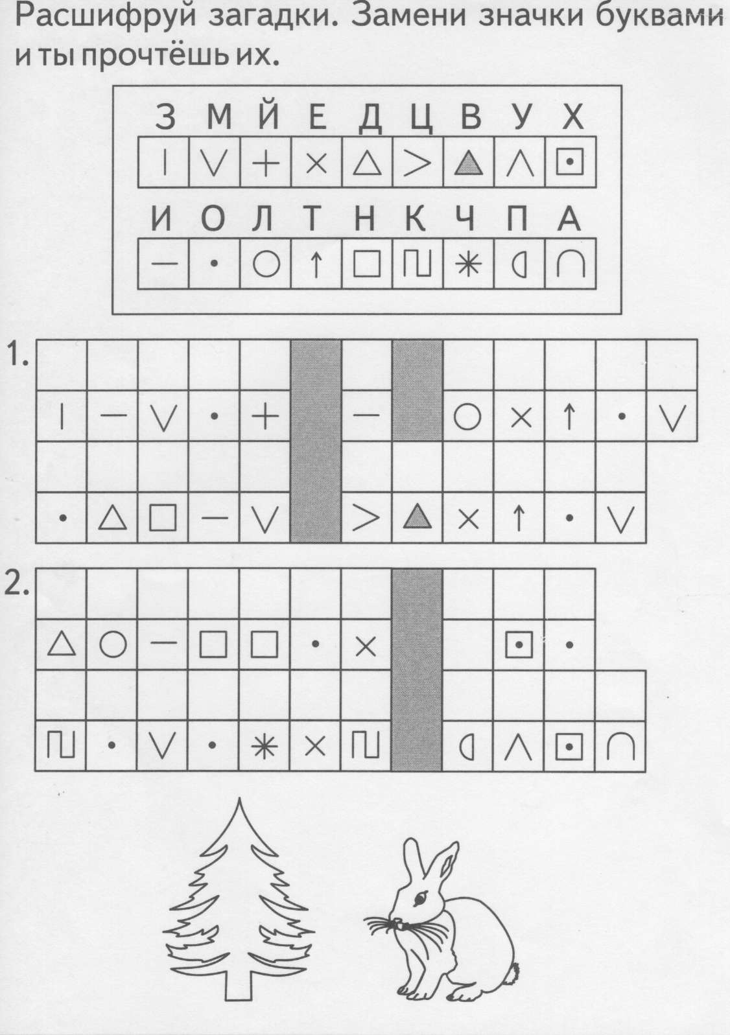

Упражнение « Раскрась картинку»
Цель: развитие свойств внимания: переключения, концентрации, развитие произвольного внимания.
Задание: раскрась цифры на картинке теми цветами, которые предлагаются внизу картинки.
Упражнение «Найди спрятавшиеся слова»
Цель: развитие произвольного внимания.
Задание: найди в цепочке бессмысленных слов , спрятавшиеся слова.
Газетавроатмнивслмшктдомврмышкатол
Шоансрвикеымочкивлгмпакеторалисток
авмлберёзавлнгстрычкнигалобкылрнмеси
Вонгарсилпчелапимспвычкнигакунгалуп

Упражнение «Найди смысловые ошибки»
Цель: развитие произвольного внимания.
Задание: « Найди смысловые ошибки»
Весна.
Наступило лето. На заснеженных ветках сидит соловей. Из берлоги выкатились зайчата, очнувшись от зимней спячки. На деревьях распускаются почки и опадают листья. Люди тоже готовятся к лету: запасают корм на зиму для скотины, собирают урожай, утепляют дома и топят печь.

Упражнение « Разведчик»
Задание: Каждой букве принадлежит определённая цифра. Зашифруй слово так, чтобы оно стало существовать только из цифр. Смотри пример.

Цель: развитие произвольного внимания, переключения внимания.

С | И | Р | У | Л | Т | З | А | Б
1 | 2 | 3 | 4 | 5 | 6 | 7 | 8 | 9

АРБУЗ –83947
СТУЛ – 1645
ЗУБ –
БАЗАР –
БЛУЗА –
ЛИСТ –
ТАЗ –
САЛАТ –

